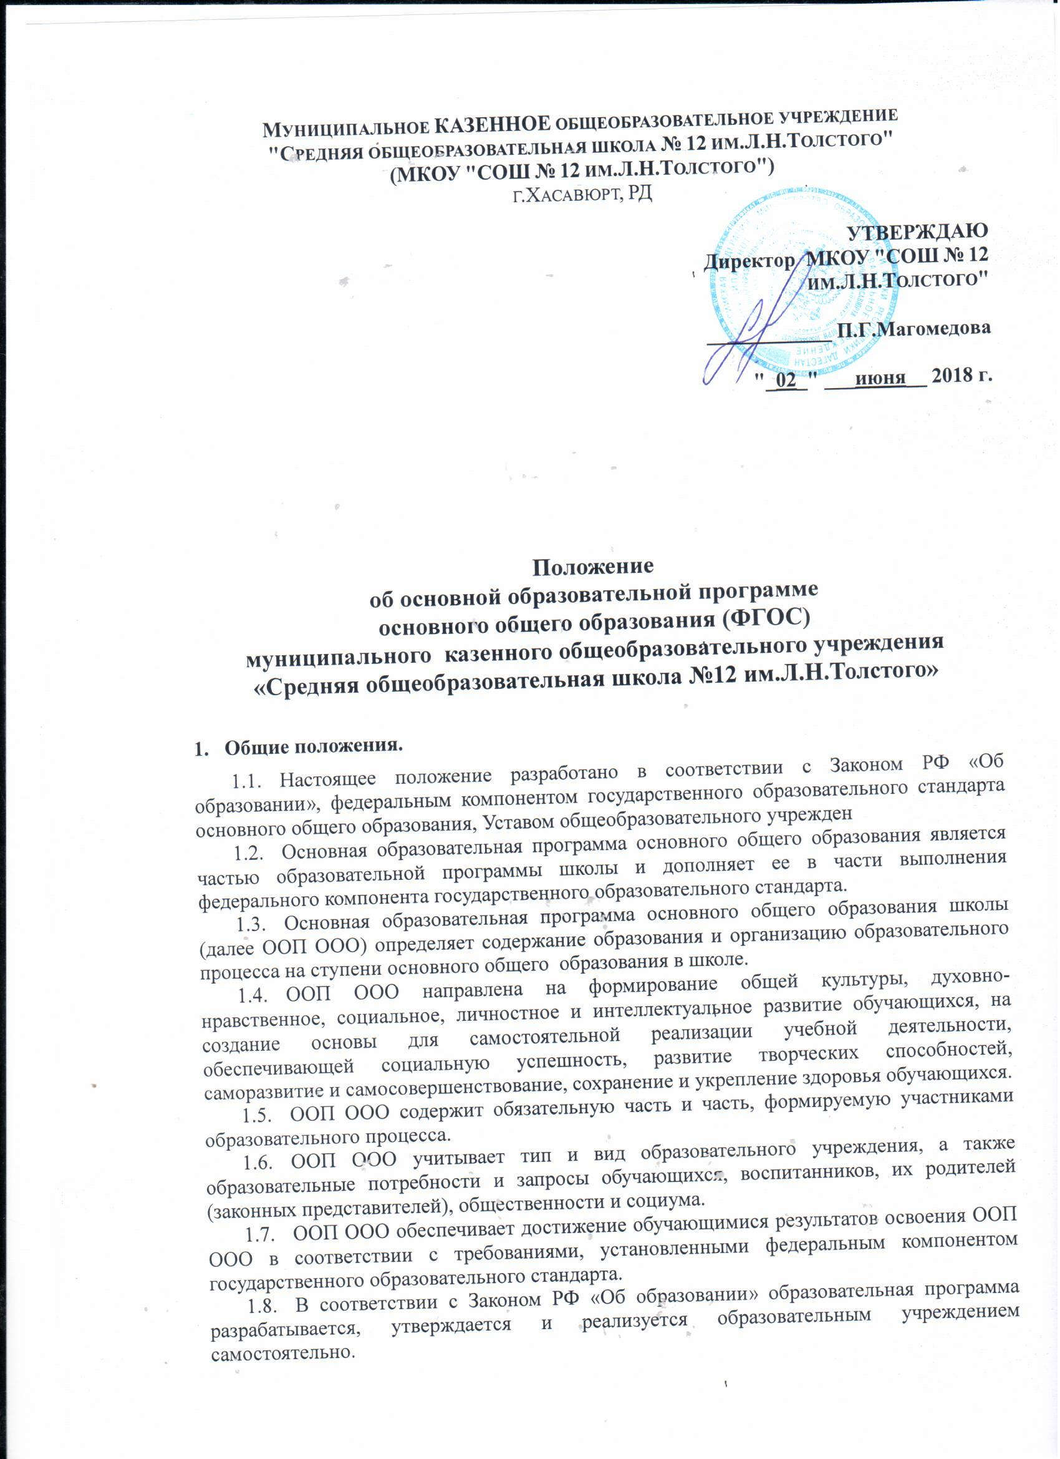

- Порядок разработки и утверждения основной образовательной программы основного общего образования

  - Основная образовательная программа основного общего образования разрабатывается рабочей группой, в которую включаются руководители школьных методических объединений, заместитель директора по учебной и воспитательной работе, учителя-предметники, педагог-психолог.
  - ООП ООО общеобразовательного учреждения рассматривается педагогическим советом школы, после обсуждения ее педагогическим коллективом утверждается директором.
  - При соответствии основной образовательной программы основного общего образования установленным требованиям на титульном листе указываются реквизиты протокола педагогического совета, на котором данная программа была принята, и утверждается приказом директора не позднее 3-х дневного срока после принятия на педагогическом совете.
  - Реализация основной образовательной программы основного общего образования становится предметом выполнения всеми участниками образовательного процесса.
  - Образовательное учреждение может в случае необходимости вносить изменения и дополнения в основную общеобразовательную программу основного общего образования в виде приложений.
  - ООП ООО общеобразовательного учреждения рассчитана на 5 лет.

- Структура Образовательной программы.
1. Целевой раздел
1.1. Пояснительная записка
1.2.Планируемые результаты освоения обучающимися
основной образовательной программы основного общего образования
1.2.1. Общие положения
1.2.2. Ведущие целевые установки и основные ожидаемые результаты
1.2.3. Планируемые результаты освоения учебных и междисциплинарных программ
1.2.3.1. Формирование универсальных учебных действий
1.2.3.2. Формирование ИКТ - компетентности обучающихся
1.2.3.3. Основы учебно-исследовательской и проектной деятельности
1.2.3.4. Стратегии смыслового чтения и работа с текстом
1.2.3.5. Русский язык
1.2.3.6. Литература
1.2.3.7. Иностранный язык
1.2.3.8. История России. Всеобщая история
1.2.3.9. Обществознание
1.2.3.10. География
1.2.3.11. Математика. Алгебра. Геометрия
1.2.3.12. Информатика
1.2.3.13. Физика
1.2.3.14. Биология
1.2.3.15. Химия
1.2.3.16. Изобразительное искусство
1.2.3.17. Музыка
1.2.3.18. Технология
1.2.3.19. Физическая культура
1.2.3.20. Основы безопасности жизнедеятельности
1.3. Система оценки достижения планируемых результатов освоения
основной образовательной программы основного общего образования
1.3.1. Общие положения
1.3.2. Особенности оценки личностных результатов
1.3.3. Особенности оценки метапредметных результатов
1.3.4. Особенности оценки предметных результатов
1.3.5. Система внутришкольного мониторинга образовательных достижений и портфель достижений как инструменты динамики образовательных достижений
1.3.6. Итоговая оценка выпускника и ее использование при переходе от основного к среднему общему образованию
1.3.7. Оценка результатов деятельности образовательного учреждения

2. Содержательный раздел
2.1. Программа развития универсальных учебных действий (УУД) на ступени основного общего образования
2.1.1. Общие положения
2.1.2. Планируемые результаты усвоения обучающими универсальных учебных
действий
2.1.3. Формирование учебно-исследовательской и проектной деятельности
2.1.4. Условия и средства формирования универсальных учебных действий
2.1.5. Формирование компетенций обучающихся в области использования
информационно-коммуникационых технологий
2.2. Программы отдельных учебных предметов, курсов
2.2.1.Общие положения
2.2.2. Основное содержание учебных предметов на ступени основного общего образования
2.2.2.1.Русский язык
2.2.2.2. Литература
2.2.2.3. Иностранный язык
2.2.2.4. История России. Всеобщая история
2.2.2.5. Обществознание
2.2.2.6. География
2.2.2.7. Математика. Алгебра. Геометрия
2.2.2.8. Информатика
2.2.2.9. Физика
2.2.2.10. Биология
2.2.2.11. Химия
2.2.2.12. Изобразительное искусство
2.2.2.13. Музыка
2.2.2.14. Технология
2.2.2.15. Физическая культура
2.2.2.16. Основы безопасности жизнедеятельности
2.3. Программа воспитания и социализаци на ступени основного общего образования
2.3.1. Цель и задачи воспитания и социализации обучающихся
2.3.2. Основные направления и ценностные основы воспитания и социализации
обучающихся
2.3.3. Принципы и особенности организации содержания воспитания и социализации
обучающихся

2.3.4. Основное содержание воспитания и социализации обучающихся
2.3.5. Виды деятельности и формы занятий с обучающимися
2.3.6. Основные формы организации педагогической поддержки социализации
обучающихся
2.3.7. Духовно-нравственное развитие и воспитание обучающихся
2.3.7.1. Введение
2.3.7.2. Цель и задачи духовно-нравственного развития и воспитания обучающихся
2.3.7.3. Оценивание результатов духовно-нравственного развития и воспитания обучающихся
2.3.8. Профессиональная ориентация обучающихся
2.3.9. Формирование экологической культуры, культуры здорового и безопасного образа жизни
2.3.10. Деятельность образовательного учреждения в области непрерывного экологического здоровьесберегающего образования обучающихся
2.3.11. Планируемые результаты воспитания и социализации обучающихся
2.3.12. Мониторинг эффективности реализации образовательным учреждением программы воспитания и социализации обучающихся
2.3.13. Методологический инструментарий мониторинга воспитания и социализации
обучающихся
2.4. Программа коррекционной работы
2.4.1.Обшие положения
2.4.2. Цели и задачи программы
2.4.3. Содержание программы
2.4.4. Условия реализации программы
2.4.5 Ожидаемые результаты коррекционно-развивающей программы
2.4.6. Оценка результатов коррекционной работы
3. Организационный раздел
3.1. Учебный план основного общего образования (5 класс)
3.2. Организация внеурочной деятельности в 5 классе
3.2.1. Рабочие программы внеурочной деятельности
3.3. Система условий реализации образовательной программы
3.3.1. Описание кадровых условий реализации образовательной программы среднего
общего образования среднего общего образования
3.3.2.Материально-технические условия реализации основной образовательной
программы
3.3.3.Описание информационно-технологической обеспеченности
3.3.4. Утверждённый список учебников в соответствии с перечнем учебников, рекомендованных и допущенных Министерством образования и науки РФ на текущий год

4. Управление образовательной программой.
Управление образовательной программой обеспечивает педагогический совет школы. Решение данных органов является обязательным для всех педагогов, подразделений и руководителя школы.

Педагогический совет
- рассматривает ООП ООО школы;

Директор школы
- утверждает ООП ООО;
- утверждает учебный план школы на текущий учебный год;
- утверждает рабочие программы учебных предметов и курсов;
- обеспечивает стратегическое управление реализацией ООП ООО;
- обеспечивает планирование, контроль и анализ деятельности по достижению положительных результатов, определенных ООП ООО;
- создает необходимые организационно-педагогические и материально-технические условия для выполнения ООП ООО;
- ежегодно представляет публичный доклад о выполнении ООП, обеспечивает его размещение на сайте образовательного учреждения.

Заместитель директора по УВР
- обеспечивает разработку ООП ООО в соответствии с положением;
- организует на основе ООП ООО образовательный процесс на ступени ООО;
- обеспечивает итоговый анализ и корректировку ООП ООО;
- согласует рабочие программы учебных предметов и курсов;
- осуществляет контрольно-инспекционную деятельность и анализ выполнения учебных программ;
- согласует программы дополнительного образования;

Заместитель директора по ВР
- обеспечивает проектирование системы воспитательной работы в школе;
- осуществляет организацию воспитательной деятельности;
- обеспечивает контроль и анализ воспитательной работы.
- осуществляют организацию занятий по программам дополнительного образования;
- обеспечивает контроль и анализ реализации программ дополнительного образования.

Совещания при директоре повышают квалифицированность и конкретность управленческих решений, исключающих параллелизм в работе руководителей школы по управлению реализацией ООП ООО.

Методические объединения способствуют совершенствованию методического обеспечения ООП ООО.
Методические объединения учителей осуществляют следующую работу:
- проводят проблемный анализ результатов образовательного процесса;
- вносят предложения по изменению содержания и структуры учебных предметов и учебно-методического обеспечения;
- проводят первоначальную экспертизу существенных изменений, вносимых преподавателями в учебные программы;
- согласуют рабочие программы учебных предметов и курсов;
- согласуют программы дополнительного образования.

Рассмотрено и принято
на заседании педагогического совета
МОУ «СОШ №11»
протокол № 9 от 30.05.2014

